  ΕΛΛΗΝΙΚΗ ΔΗΜΟΚΡΑΤΙΑ  ΥΠΟΥΡΓΕΙΟ ΠΑΙΔΕΙΑΣ ΘΡΗΣΚΕΥΜΑΤΩΝ ΚΑΙ ΑΘΛΗΤΙΣΜΟΥ  ΠΕΡΙΦΕΡΕΙΑΚΗ Δ/ΝΣΗ ΠΕ & ΔΕ ΘΕΣΣΑΛΙΑΣ  ΚΕΝΤΡΟ ΠΕΡΙΒΑΛΛΟΝΤΙΚΗΣ ΕΚΠΑΙΔΕΥΣΗΣ ΜΑΚΡΙΝΙΤΣΑΣ |  | Ανακοινοποίηση στο ορθό  Μακρινίτσα, 13/02/2024  Αριθ. Πρωτ.: 9/Φ22ε
Δ/νση: Μακρινίτσα Πηλίου, Τ.Κ. 37011  Πληροφορίες: Γούλα Μαρία, Μακέλη Γραμματή  Τηλέφωνο:2428069040  Fax: 2428090010  e-mail: mail@kpe-makrin.mag.sch.gr |  | ΠΡΟΣ: Τις Δ/νσεις Π/θμιας & Δ/θμιας Εκπ/σης της χώρας για τα σχολεία, δια μέσω  Υπευθύνων Π.Ε. & Σχολικών Δραστηριοτήτων
 |  | ΚΟΙΝ: Περιφερειακή Δ/νση Π/θμιας & Δ/θμιας Εκπ/σης Θεσσαλίας

ΘΕΜΑ: Προκήρυξη του σεμιναρίου με θέμα «Πετρογέφυρα: Η τέχνη της πέτρας άλλοτε και σήμερα…»

Το ΚΕ.ΠΕ.Α. Μακρινίτσας στο πλαίσιο των δραστηριοτήτων του προτίθεται να οργανώσει σύγχρονο εξ-αποστάσεως επιμορφωτικό σεμινάριο στις 28 Μαρτίου 2024 και ώρες 18:00 – 21:00 με θέμα: «Πετρογέφυρα: Η τέχνη της πέτρας άλλοτε και σήμερα…».

Το σεμινάριο θα υλοποιηθεί στο πλαίσιο του Ε.Θ.Δ. «Τα Πετρογέφυρα της Ελλάδας» που συντονίζει το ΚΕ.ΠΕ.Α. Μακρινίτσας και απευθύνεται σε εκπαιδευτικούς Πρωτοβάθμιας και Δευτεροβάθμιας Εκπαίδευσης στα ΚΠΕ και στους Υπευθύνους Σχολικών σχολικών δραστηριοτήτων.

Συγκεκριμένα μπορούν να συμμετέχουν:
- Οι εκπαιδευτικοί που είναι μέλη του δικτύου.
- Οι Υπεύθυνοι Σχολικών δραστηριοτήτων και Περιβαλλοντικής Εκπαίδευσης που είναι μέλη του δικτύου
- Τα μέλη των ΚΕ.ΠΕ.Α. που είναι στο δίκτυο.
- Οι εκπαιδευτικοί, οι Υπεύθυνοι Σχολικών δραστηριοτήτων, οι Υπεύθυνοι Περιβαλλοντικής Εκπαίδευσης, και τα μέλη των ΚΕ.ΠΕ.Α. που επιθυμούν να ενημερωθούν για να ενταχθούν στο δίκτυο
Το σεμινάριο θα πραγματοποιηθεί μέσω διαδικτύου (σύγχρονα από απόσταση) και από το περιβάλλον της πλατφόρμας webex με την οποία είναι εξοικειωμένοι οι εκπαιδευτικοί.

Στο σεμινάριο θα αναπτυχθούν θέματα που αφορούν τα Πετρογέφυρα σχετικά με:
- την αρχιτεκτονική (τρόποι και ασφάλεια της κατασκευής, αντοχή, λειτουργικότητα, μάστορες της πέτρας, αποκαταστάσεις, εναρμόνιση με το περιβάλλον)
- την κοινωνική αξία (επικοινωνία, οικονομία)
- την πολιτιστική αξία (μύθοι, θρύλοι, ιστορικές μαρτυρίες)
- την εκπαιδευτική διαδικασία

Επίσης θα γίνει αναφορά στις δράσεις του ΕΘΔ «Τα Πετρογέφυρα της Ελλάδας» και στο εκπαιδευτικό υλικό που υπάρχει. Το σεμινάριο θα γίνει εκτός του ωραρίου λειτουργίας των σχολείων και χωρίς δαπάνη για το δημόσιο.

Οι αιτήσεις συμμετοχής γίνονται στον παρακάτω σύνδεσμο:
https://docs.google.com/forms/d/1MAO7k9SjaNIYFfgTBpdx4wsRJN1tXvFI3siGlpgkzPc/edit

Σε περίπτωση που δεν ανοίγει ο σύνδεσμος, αντιγράψτε τον σε έναν φυλλομετρητή (π.χ. Chrome) και πατήστε ENTER

Ο σύνδεσμος για την παρακολούθηση του σεμιναρίου θα αποσταλεί στο email που έχει δηλωθεί στην φόρμα συμμετοχής μια έως δύο ημέρες πριν τη διεξαγωγή του. Σε όσους θα παρακολουθήσουν το σεμινάριο, θα χορηγηθεί ψηφιακά βεβαίωση συμμετοχής. Επισυνάπτεται το πρόγραμμα του σεμιναρίου.

Η υπεύθυνη του ΚΕ.ΠΕ.Α Μακρινίτσας

Μακέλη Γραμματή

κ.α.α.

Βίγκλας Παναγιώτης
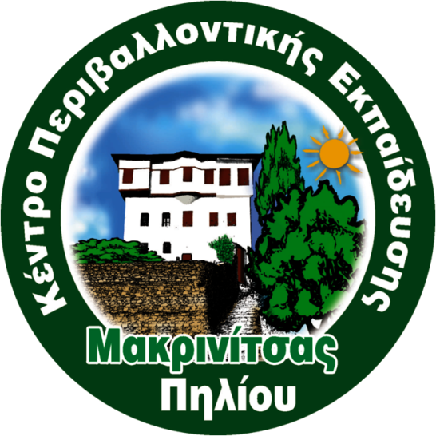
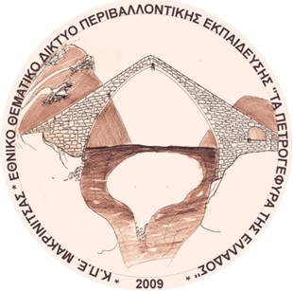
ΠΡΟΓΡΑΜΜΑ ΣΕΜΙΝΑΡΙΟΥ
« Πετρογέφυρα: Η τέχνη της πέτρας άλλοτε και σήμερα…»

Πέμπτη 28 Μαρτίου 2024
18:00 – 21:00
18.00-18.10 | Είσοδος συμμετεχόντων  Χαιρετισμός αναπληρώτριας Περιφερειακής Διευθύντριας Πρωτοβάθμιας & Δευτεροβάθμιας Εκπαίδευσης Θεσσαλίας, Ζιάκα Βασιλικής
18.10-18.40 | «Ο πολυπράγμων δάσκαλος: Αργύρης Πετρονώτης»  Σινάνης Άγγελος, Συγγραφέας-Περιηγητής
18.40-19.00 | «Το Ε.Θ.Δ. Τα Πετρογέφυρα της Ελλάδας- Η αδιάρρηκτη σχέση με την Άυλη Πολιτιστική Κληρονομιά»  Γούλα Μαρία, Πρόεδρος του Δικτύου, μέλος Π.Ο. του ΚΕ.ΠΕ.Α. Μακρινίτσας.
19.00-19.30 | «Γεφυρώνοντας το χθες με το σήμερα. Οι λιθοδομές στο προσκήνιο»  Σμύρης Γεώργιος, Αναπληρωτής Καθηγητής, Τμήμα Αρχιτεκτόνων Μηχανικών του Πανεπιστημίου Ιωαννίνων.
19.30-20.00 | «Πετρογέφυρα: Από την αξία της ανάγκης στην αξία του μνημείου»  Γαννίρης Ηλίας, πρώην Επίκουρος Καθηγητής, Τμήμα Αρχιτεκτόνων Μηχανικών του Πολυτεχνείου Κρήτης, Πρόεδρος του «Πράσινου Ινστιτούτου»
20.00-20.30 | «Τα πέτρινα γεφύρια και η λαϊκή αρχιτεκτονική της Αργυρούπολης του Πόντου ως πολιτιστική κληρονομιά των μεταλλωρύχων της περιοχής»  Κωνσταντινίδης Βασίλειος, Εκπαιδευτικός, Γεωλόγος-Περιηγητής, Μέλος της Επιτροπής Ποντιακών Μελετών.
20.30-20.50 | «Γέφυρα Κοράκου: Χρέος μας η αναστήλωσή της και έμπνευση για την καθιέρωση της Πανελλήνιας και Παγκόσμιας Ημέρας Πέτρινων Γεφυριών»  Γραμμένος Κωνσταντίνος, Μέλος της Π.Ο. του ΚΕ.ΠΕ.Α. Μουζακίου.
20.50-21.00 | Ερωτήσεις-Συζήτηση

